**СПИСОК**

**ИНДЕКСОВ АДМИНИСТРАТИВНО-ТЕРРИТОРИАЛЬНОЙ ПРИНАДЛЕЖНОСТИ**

**ПАМЯТНИКОВ КУЛЬТУРЫ СССР[1]**

Названия административно-территориальных единиц и шифры документов,

включающие индексы (цифровое обозначение) административно-территориальной принадлежности памятников культуры СССР, в описях архивного фонда НМС приводятся в соответствии с данным списком.

Утверждён

приказом Министра культуры СССР

от 27 марта 1972 г. № 153

**1. РСФСР (г. Москва)**

**8. Архангельская область (г. Архангельск)**

1. Вельский район

2. Верхнетоемский район

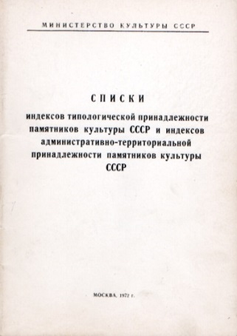3. Вилегодский район

4. Виноградовский район

5. Каргопольский район

6. Коношский район

7. Котласский район

8. Красноборский район

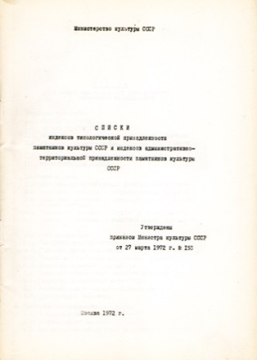9. Ленский район

10. Лешуконский район

11. Мезенский район

12. Няндомский район

13. Онежский район

14. Пинежский район

15. Плесецкий район

16. Приморский район (г. Архангельск)

17. Устьянский район

18. Холмогорский район

19. Шенкурский район

20. Ненецкий автономный округ (г. Нарьян-Мар)

С.В. Илевич

1. Списки индексов типологической принадлежности памятников культуры СССР и индексов административно-территориальной принадлежности памятников культуры СССР. МК СССР. М., 1972. С.8.